电子对账管理功能规格说明书

产品名称 | 统一资产平台（UCO）
产品版本 | V4.5
需求名称 | 电子对账优化
需求编号 | #50374
主题域 | 电子对账
关键字 | 电子对账 电子对账管理

目录
目录 2
1 业务概述 3
1.1 业务概述 3
1.2 约束文档 3
2 功能说明 4
2.1 【电子对账管理】-未生成 4
2.1.1 浏览界面 4
2.1.2 业务规则 4
2.2 【电子对账管理】-待发送 6
2.2.1 浏览界面 6
2.2.2 业务规则 6
2.3 【电子对账管理】-发送未完成 9
2.3.1 浏览界面 9
2.3.2 业务规则 10
2.4 【电子对账管理】-等待托管反馈 13
2.4.1 浏览界面 13
2.4.2 业务规则 13
2.5 【电子对账管理】-反馈不一致 16
2.5.1 浏览界面 16
2.5.2 设置界面 20
2.6 【电子对账管理】-反馈一致 21
2.6.1 浏览界面 21
2.6.2 业务规则 21
2.7 【电子对账管理】-其他对账 26
2.7.1 浏览界面 26
2.7.2 设置界面 27
2.8 【电子对账管理】-总览 28
2.8.1 浏览界面 28
2.8.2 业务规则 28

业务概述

业务概述
- 【电子对账管理】操作界面功能说明。

约束文档
《YSS_V4.5_界面窗体设计规范》.doc
《Yss_V4.5_通用界面功能需求规格说明书》.doc

功能说明

【电子对账管理】-未生成

浏览界面

UI图

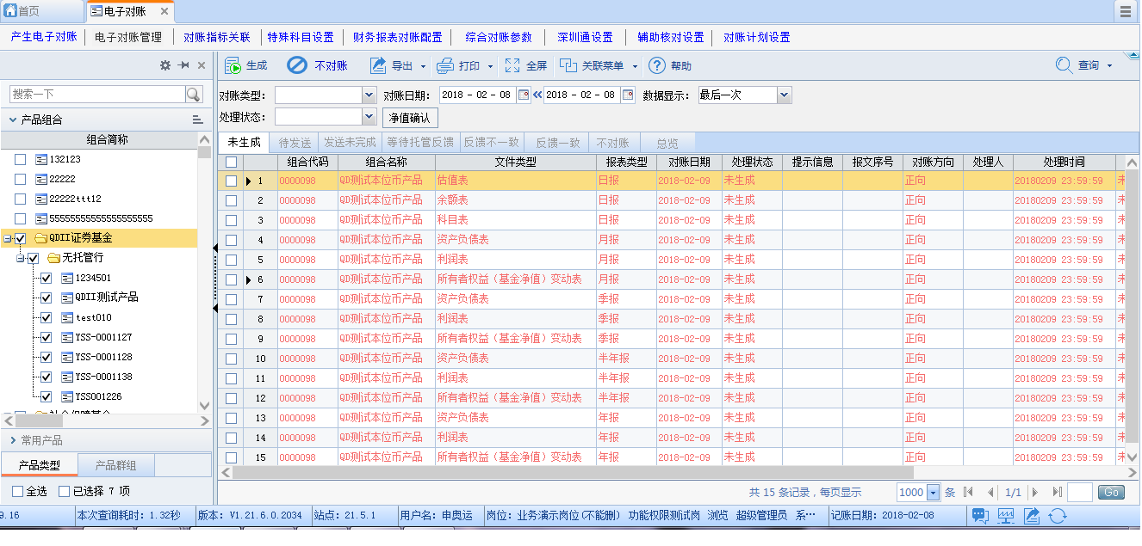

业务规则

显示字段及显示约束
A区：树形显示产品组合
B区：组合代码、组合名称、文件类型、报表类型、对账日期、处理状态、提示信息、报文序号、对账方向、处理人、处理时间、审核状态、审核人、审核时间、净值确认编号；

列头自定义字段
B区：组合代码、组合名称、文件类型、报表类型、对账日期、处理状态、提示信息、报文序号、对账方向、处理人、处理时间、审核状态、审核人、审核时间、净值确认编号；

查询条件字段及约束

序号 | 控件名称 | 控件类型 | 控件规则 | 取值规则 | 备注
1 | 对账类型 | 下拉控件 | - 非必输项  - 用户手工选择输入 | - 加载内容为对账报表类型
2 | 对账日期——开始日期 | 日期控件 | - 非必输项  - 用户手工选择输入 | - 初始默认系统日期
3 | 对账日期——截止日期 | 日期控件 | - 非必输项  - 用户手工选择输入 | - 初始默认系统日期
4 | 数据显示 | 下拉控件 | - 非必输项  - 用户手工选择输入 | - 加载内容为：所有数据、最后一次；  - 默认为“最后一次”

界面初始数据加载规则

操作功能
B区：生成、其他对账

其他规则
- “生成”“其他对账”按钮可用；“发送”“对账一致”“净值确认”按钮灰色不可用。
- 勾选“未生成”的数据，点击“其他对账”，将对勾选的组合自动进行其他对账设置，其他对账的组合可以在【其他对账】标签中查询和解除其他对账设置。
- 查询“未生成”的数据，需要判断“组合”是否设置了其他对账，设置了其他对账的组合不能在“未生成”中显示。

【电子对账管理】-待发送

浏览界面

UI图
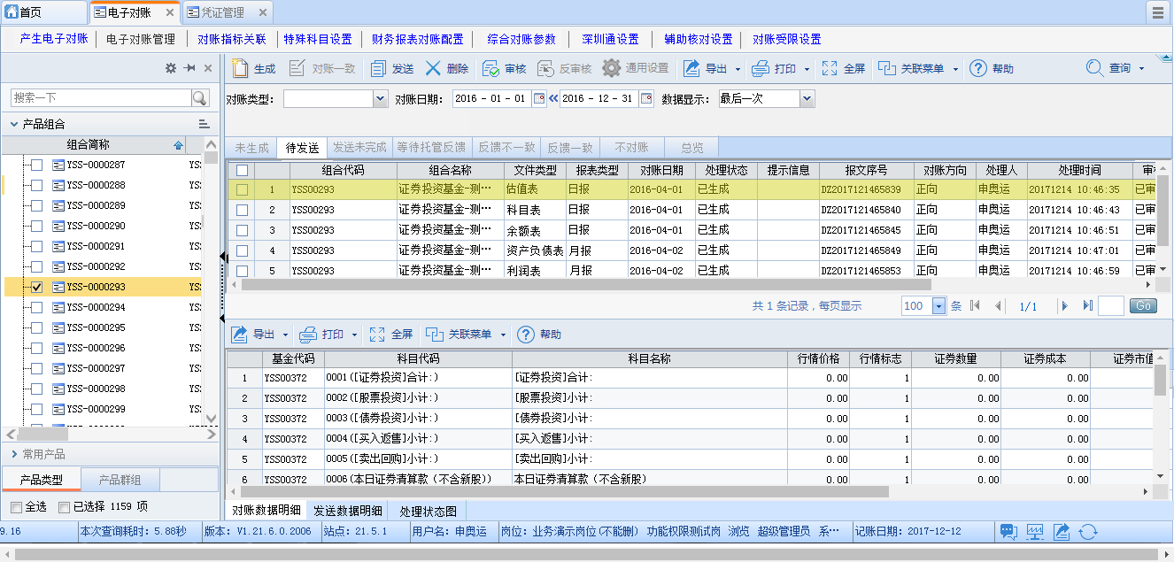

业务规则

显示字段及显示约束
B区上半区：组合代码、组合名称、文件类型、报表类型、对账日期、处理状态、提示信息、报文序号、对账方向、处理人、处理时间、审核状态、审核人、审核时间、净值确认编号；
B区下半区
【对账数据明细】标签：
估值表：科目代码、科目名称、行情价格、行情标志、证券数量、证券成本、证券市值、估值增值、成本占净值比、市值占净值比、是否明细数据；
科目表：科目代码、科目名称、科目级别、上级科目代码、日期、科目类别、余额方向、是否明细科目；
余额表：科目代码、币种代码、起初余额（原币、本位币、数量）、本期借方发生额（原币、本位币、数量）、本期贷方发生额（原币、本位币、数量）、期末余额（原币、本位币、数量）、是否最明细科目、累计发生额（借方、贷方）；
资产负债表：开始日期、结束日期、指标代码、指标名称、年初值、期末值；
所有者权益变动表：开始日期、结束日期、指标代码、指标名称、本期实收基金、本期未分配利润、本期所有者权益合计、上期实收基金、上期未分配利润、上期所有者权益；
利润表：开始日期、结束日期、指标代码、指标名称、本期数、本年数；
【发送数据明细】标签：
发送的报文详细信息以xml格式显示
【处理状态图】标签：
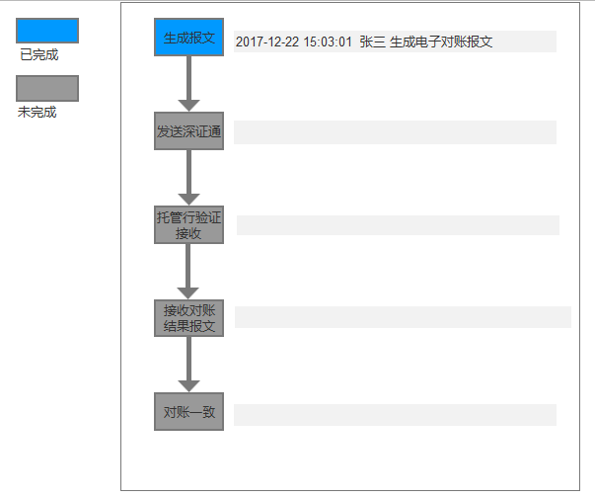

列头自定义字段
B区上半区：组合代码、组合名称、文件类型、报表类型、对账日期、处理状态、提示信息、报文序号、净值确认、对账方向、处理人、处理时间、审核状态、审核人、审核时间、净值确认编号；
B区下半区：
【对账数据明细】标签：
估值表：报文序号、文件类型、报表类型、基金代码、开始日期、结束日期、科目代码、科目名称、行情价格、行情标志、证券数量、证券成本、证券市值、估值增值、成本占净值比、市值占净值比、是否明细数据；
科目表：报文序号、基金代码、文件类型、报表类型、开始日期、结束日期、科目代码、科目名称、科目级别、上级科目代码、日期、科目类别、余额方向、是否明细科目；
余额表：报文序号、文件类型、基金代码、开始日期、结束日期、科目代码、币种代码、起初余额（原币、本位币、数量）、本期借方发生额（原币、本位币、数量）、本期贷方发生额（原币、本位币、数量）、期末余额（原币、本位币、数量）、是否最明细科目、累计发生额（借方、贷方）；
资产负债表：报文序号、文件类型、报表类型、基金代码、开始日期、结束日期、指标代码、指标名称、年初值、期末值；
所有者权益变动表：报文序号、文件类型、报表类型、基金代码、开始日期、结束日期、指标代码、指标名称、本期实收基金、本期未分配利润、本期所有者权益合计、上期实收基金、上期未分配利润、上期所有者权益；
利润表：报文序号、文件类型、报表类型、基金代码、开始日期、结束日期、指标代码、指标名称、本期数、本年数；

查询条件字段及约束
序号 | 控件名称 | 控件类型 | 控件规则 | 取值规则 | 备注
1 | 对账类型 | 下拉控件 | - 非必输项  - 用户手工选择输入 | - 加载内容为对账报表类型
2 | 对账日期——开始日期 | 日期控件 | - 非必输项  - 用户手工选择输入 | - 初始默认系统日期
3 | 对账日期——截止日期 | 日期控件 | - 非必输项  - 用户手工选择输入 | - 初始默认系统日期
4 | 数据显示 | 下拉控件 | - 非必输项  - 用户手工选择输入 | - 加载内容为：所有数据、最后一次；  - 默认为“最后一次”

界面初始数据加载规则
- B区上半区根据A区选择的组合和查询条件，B区上半区加载显示“处理状态”为“已生成”的数据。
- B区下半区加载显示【对账数据明细】标签，显示B区上半区选中的对账明细数据。

操作功能
B区上半区：生成、发送

其他规则
- B区上半区单击组合报文信息，B区下半区【对账数据明细】标签，判断“文件类型”加载显示对应“文件类型”的详细对账数据。
- “生成”、“发送”按钮可用；“其他对账”“对账一致”“净值确认”按钮灰色不可用。
- 在【处理状态图】分页，<生成报文>状态为已完成，其他状态为未完成；已完成状态显示（完成时间、操作人、处理事情）。
- 对账类型=“银行间交易拆分”时，
4.1.母基金不需要生成报文
4.2.根据A区勾选组合，排除母基金组合代码，只根据子基金组合去生成报文，母基金不需要发送报文。
4.3.勾选任意子基金组合，去T_D_AC_TRADE_IVT[投资交易数据表]取对应子基金组合的交易流水成交编号，每个成交编号生成一笔报文，可独立发送报文。

【电子对账管理】-发送未完成

浏览界面

UI图
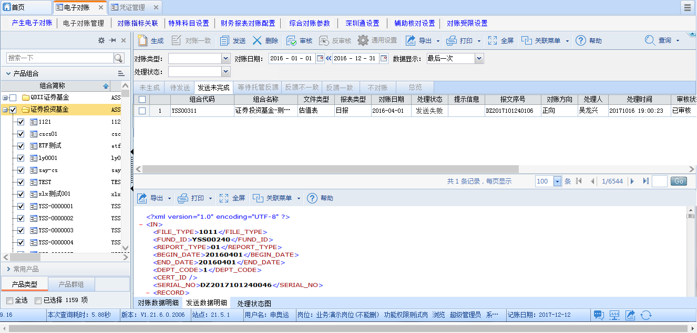

业务规则

显示字段及显示约束
B区上半区：组合代码、组合名称、文件类型、报表类型、对账日期、处理状态、提示信息、报文序号、对账方向、处理人、处理时间、审核状态、审核人、审核时间、净值确认编号；
B区下半区：
【对账数据明细】标签：
估值表：科目代码、科目名称、行情价格、行情标志、证券数量、证券成本、证券市值、估值增值、成本占净值比、市值占净值比、是否明细数据；
科目表：科目代码、科目名称、科目级别、上级科目代码、日期、科目类别、余额方向、是否明细科目；
余额表：科目代码、币种代码、起初余额（原币、本位币、数量）、本期借方发生额（原币、本位币、数量）、本期贷方发生额（原币、本位币、数量）、期末余额（原币、本位币、数量）、是否最明细科目、累计发生额（借方、贷方）；
资产负债表：开始日期、结束日期、指标代码、指标名称、年初值、期末值；
所有者权益变动表：开始日期、结束日期、指标代码、指标名称、本期实收基金、本期未分配利润、本期所有者权益合计、上期实收基金、上期未分配利润、上期所有者权益；
利润表：开始日期、结束日期、指标代码、指标名称、本期数、本年数；
【发送数据明细】标签：
发送的报文明细数据以xml格式显示
【处理状态图】标签：
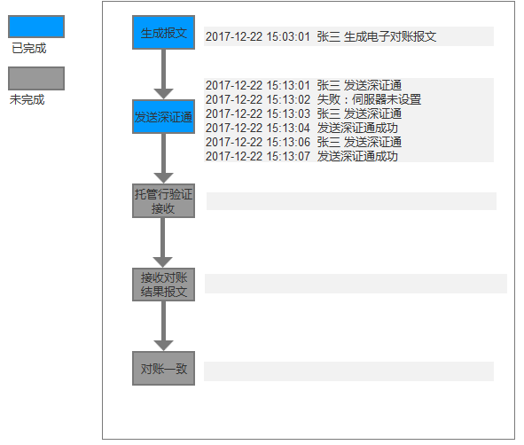

列头自定义字段
B区上半区：组合代码、组合名称、文件类型、报表类型、对账日期、处理状态、提示信息、报文序号、净值确认、对账方向、处理人、处理时间、审核状态、审核人、审核时间、净值确认编号；
B区下半区：报文详细信息以xml格式显示。

查询条件字段及约束
序号 | 控件名称 | 控件类型 | 控件规则 | 取值规则 | 备注
1 | 对账类型 | 下拉控件 | - 非必输项  - 用户手工选择输入 | - 加载内容为对账报表类型
2 | 对账日期——开始日期 | 日期控件 | - 非必输项  - 用户手工选择输入 | - 初始默认系统日期
3 | 对账日期——截止日期 | 日期控件 | - 非必输项  - 用户手工选择输入 | - 初始默认系统日期
4 | 数据显示 | 下拉控件 | - 非必输项  - 用户手工选择输入 | - 加载内容为：所有数据、最后一次；  - 默认为“最后一次”
5 | 处理状态 | 下拉控件 | - 非必输项  - 用户手工选择输入 | - 加载内容为：未生成、已生成、已发送、发送成功，发送失败、对账一致、对账不一致；

界面初始数据加载规则
- 根据A区选择的组合和查询条件，B区上半区加载显示“处理状态”为“已发送”、“发送失败”的数据，“处理状态”为“发送失败”的报文信息居前显示。
- B区下半区初始加载【发送数据明细】标签，显示B区上半区选中的报文xml格式明细数据。

操作功能
B区上半区：发送

其他规则
- B区上半区单击组合报文信息，B区下半区加载【发送数据明细】标签，显示“已发送”或者“发送失败”的xml格式明细报文数据。
- “发送”按钮可用；“生成”“其他对账”“对账一致”“净值确认”按钮灰色不可用。
- 在【处理状态图】分页，<生成报文>状态为已完成，<发送深证通>状态有2种情况：a、处理状态为“已发送”或者托管行验证失败导致的发送失败<发送深证通>状态为已完成；b、处理状态没有经过“已发送”直接显示发送失败<发送深证通>状态为未完成。其他状态都是未完成。已完成状态显示（完成时间、操作人、处理事情），如果同一报文<发送深证通>状态有多条反馈记录，按时间顺序全部显示。

【电子对账管理】-等待托管反馈

浏览界面

UI图
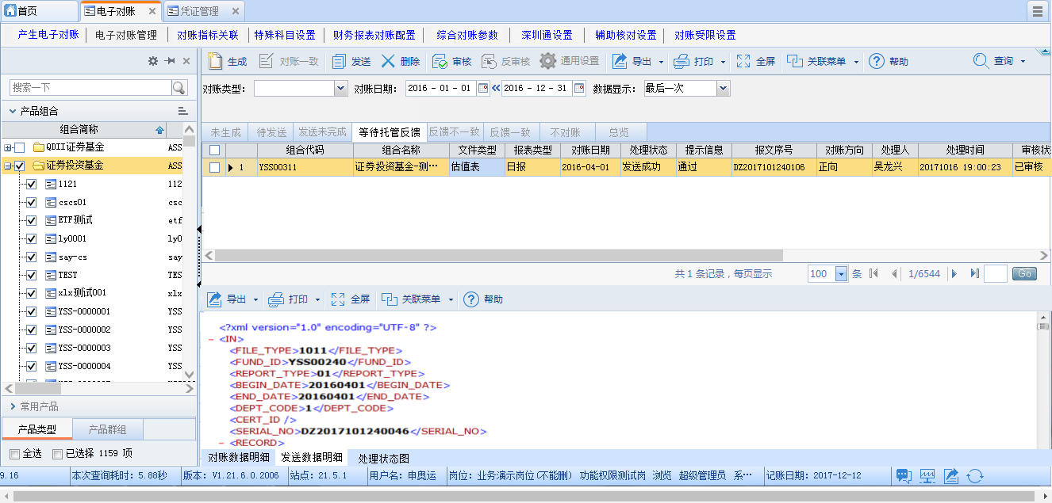

业务规则

显示字段及显示约束
B区上半区：组合代码、组合名称、处理状态、提示信息、文件类型、报表类型、对账日期、报文序号、对账方向、处理人、处理时间、审核状态、审核人、审核时间、净值确认编号；
B区下半区：
【对账数据明细】标签：
估值表：科目代码、科目名称、行情价格、行情标志、证券数量、证券成本、证券市值、估值增值、成本占净值比、市值占净值比、是否明细数据；
科目表：科目代码、科目名称、科目级别、上级科目代码、日期、科目类别、余额方向、是否明细科目；
余额表：科目代码、币种代码、起初余额（原币、本位币、数量）、本期借方发生额（原币、本位币、数量）、本期贷方发生额（原币、本位币、数量）、期末余额（原币、本位币、数量）、是否最明细科目、累计发生额（借方、贷方）；
资产负债表：开始日期、结束日期、指标代码、指标名称、年初值、期末值；
所有者权益变动表：开始日期、结束日期、指标代码、指标名称、本期实收基金、本期未分配利润、本期所有者权益合计、上期实收基金、上期未分配利润、上期所有者权益；
利润表：开始日期、结束日期、指标代码、指标名称、本期数、本年数；
【发送数据明细】标签：
发送的报文明细数据以xml格式显示
【处理状态图】标签：
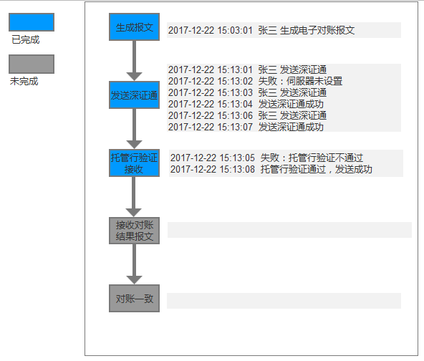

列头自定义字段
B区上半区：组合代码、组合名称、文件类型、报表类型、对账日期、处理状态、提示信息、报文序号、净值确认、对账方向、处理人、处理时间、审核状态、审核人、审核时间、净值确认编号；
B区下半区：【发送数据明细】加载发送数据明细，以xml格式显示。

查询条件字段及约束
序号 | 控件名称 | 控件类型 | 控件规则 | 取值规则 | 备注
1 | 对账类型 | 下拉控件 | - 非必输项  - 用户手工选择输入 | - 加载内容为对账报表类型
2 | 对账日期——开始日期 | 日期控件 | - 非必输项  - 用户手工选择输入 | - 初始默认系统日期
3 | 对账日期——截止日期 | 日期控件 | - 非必输项  - 用户手工选择输入 | - 初始默认系统日期
4 | 数据显示 | 下拉控件 | - 非必输项  - 用户手工选择输入 | - 加载内容为：所有数据、最后一次；  - 默认为“最后一次”

界面初始数据加载规则
- 根据A区选择的组合和查询条件，B区上半区加载显示“处理状态”为“发送成功”的数据。
- B区下半区初始加载【发送数据明细】标签，显示B区上半区选中的报文xml格式明细数据。

操作功能
无

其他规则
- B区上半区单击组合报文信息，B区下半区加载【发送数据明细】标签，显示“发送成功”的xml格式报文明细数据。
- 在【处理状态图】分页，<生成报文><发送深证通><托管行验证接收>状态为已完成，其他状态为未完成；已完成状态显示（完成时间、操作人、处理事情）；如果同一报文“托管行验证接收”状态有多条反馈记录，按时间顺序全部显示。

【电子对账管理】-反馈不一致

浏览界面

UI图
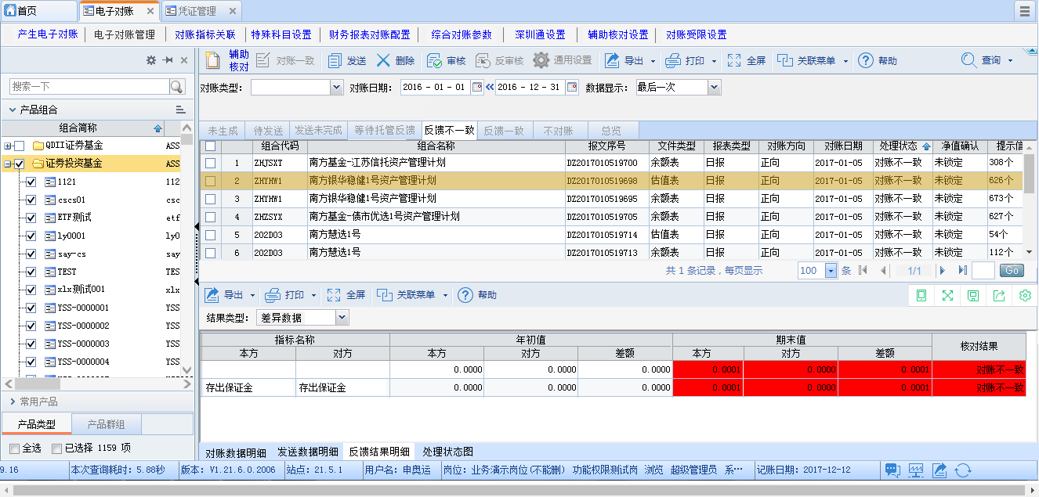

业务规则

显示字段及显示约束
B区上半区：组合代码、组合名称、文件类型、报表类型、对账日期、处理状态、提示信息、报文序号、净值确认、对账方向、处理人、处理时间、审核状态、审核人、审核时间、净值确认编号；
B区下半区：
【对账数据明细】标签：
估值表：科目代码、科目名称、行情价格、行情标志、证券数量、证券成本、证券市值、估值增值、成本占净值比、市值占净值比、是否明细数据；
科目表：科目代码、科目名称、科目级别、上级科目代码、日期、科目类别、余额方向、是否明细科目；
余额表：科目代码、币种代码、起初余额（原币、本位币、数量）、本期借方发生额（原币、本位币、数量）、本期贷方发生额（原币、本位币、数量）、期末余额（原币、本位币、数量）、是否最明细科目、累计发生额（借方、贷方）；
资产负债表：开始日期、结束日期、指标代码、指标名称、年初值、期末值；
所有者权益变动表：开始日期、结束日期、指标代码、指标名称、本期实收基金、本期未分配利润、本期所有者权益合计、上期实收基金、上期未分配利润、上期所有者权益；
利润表：开始日期、结束日期、指标代码、指标名称、本期数、本年数；
【发送数据明细】标签：
发送的报文明细数据以xml格式显示
【反馈结果明细】标签：
估值表：科目代码（本方、对方）、科目名称（本方、对方）、数量（本方、对方、差额）、金额（本方、对方、差额）、成本（本方、对方、差额）、估值增值（本方、对方、差额）、核对结果；
科目表：科目代码（本方、对方）、科目名称（本方、对方）、核对结果；（如果展现字段与原来的详细报文信息不一致以原来的展现字段为准）
余额表：科目代码（本方、对方）、科目名称（本方、对方）、数量（本方、对方、差额）、金额（本方、对方、差额）、借方发生额（本方、对方、差额）、贷方发生额（本方、对方、差额）、核对结果；
资产负债表：指标名称（本方、对方）、年初值（本方、对方、差额）、起初值（本方、对方、差额）、核对结果；
利润表：指标名称（本方、对方）、本期数（本方、对方、差额）、本年数（本方、对方、差额）、核对结果；
所有者权益变动表：指标名称（本方、对方）、实收基金（本方、对方、差额）、未分配利润（本方、对方、差额）、所有者权益（本方、对方、差额）、核对结果；
【处理状态图】标签：
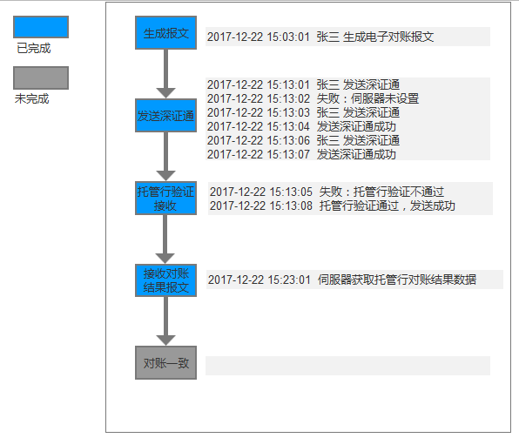

列头自定义字段
B区上半区：组合代码、组合名称、文件类型、报表类型、对账日期、处理状态、提示信息、报文序号、净值确认、对账方向、处理人、处理时间、审核状态、审核人、审核时间、净值确认编号；
B区下半区：
【反馈结果明细】标签：
估值表：科目代码（本方、对方）、科目名称（本方、对方）、数量（本方、对方、差额）、金额（本方、对方、差额）、成本（本方、对方、差额）、估值增值（本方、对方、差额）、核对结果；
科目表：科目代码（本方、对方）、科目名称（本方、对方）、核对结果；（如果列出字段与原来的详细报文信息不一致以原来的列出字段为准）
余额表：科目代码（本方、对方）、科目名称（本方、对方）、数量（本方、对方、差额）、金额（本方、对方、差额）、借方发生额（本方、对方、差额）、贷方发生额（本方、对方、差额）、核对结果；
资产负债表：指标名称（本方、对方）、年初值（本方、对方、差额）、起初值（本方、对方、差额）、核对结果；
利润表：指标名称（本方、对方）、本期数（本方、对方、差额）、本年数（本方、对方、差额）、核对结果；
所有者权益变动表：指标名称（本方、对方）、实收基金（本方、对方、差额）、未分配利润（本方、对方、差额）、所有者权益（本方、对方、差额）、核对结果；

查询条件字段及约束
序号 | 控件名称 | 控件类型 | 控件规则 | 取值规则 | 备注
1 | 对账类型 | 下拉控件 | - 非必输项  - 用户手工选择输入 | - 加载内容为对账报表类型
2 | 对账日期——开始日期 | 日期控件 | - 非必输项  - 用户手工选择输入 | - 初始默认系统日期
3 | 对账日期——截止日期 | 日期控件 | - 非必输项  - 用户手工选择输入 | - 初始默认系统日期
4 | 数据显示 | 下拉控件 | - 非必输项  - 用户手工选择输入 | - 加载内容为：所有数据、最后一次；  - 默认为“最后一次”
5 | 结果类型 | 下拉控件 | - 非必输项  - 用户手工选择输入 | - 加载内容为：所有数据、差异数据；  - 默认为“差异数据”

界面初始数据加载规则
- 根据A区选择的组合和查询条件，加载显示“处理状态”为“对账不一致”的数据。
- B区下半区加载【反馈结果明细】标签，显示B区上半区选中的报文对账结果明细数据。

操作功能
B区上半区：对账一致

其他规则
- B区上半区单击组合报文信息，B区下半区【反馈结果明细】标签，根据“文件类型”加载对应个格式反馈结果明细。
- B区下半区【反馈结果明细】标签优先加载差异数据。
- B区下半区报文详细信息排序原则：按估值系统中的估值表、余额表、科目表的排序规则排序，核对不一致数据<本方><对方><差额>数据红色高亮显示。
- “对账一致”按钮可用；“生成”“其他对账”“发送”“净值确认”按钮灰色不可用。
5、【处理状态图】分页，<生成报文><发送深证通><托管行验证接收><接收对账结果报文>状态为已完成，其他状态为未完成；已完成状态显示（完成时间、操作人、处理事情）。<接收对账反馈报文>的状态信息为：XXX时间 系统自动接收托管行对账反馈数据，如果同一报文“接收对账结果报文”状态有多条反馈记录，按时间顺序全部显示。

设置界面

UI图
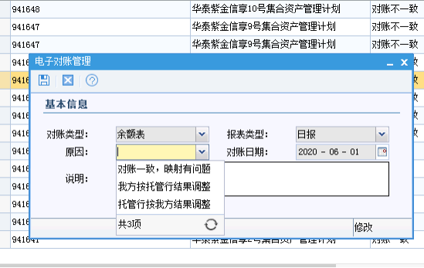
（图1电子对账管理-对账一致设置界面STORY #90892）

业务规则

字段说明及约束
序号 | 控件名称 | 控件类型 | 控件规则 | 取值规则 | 备注
1 | 对账类型 | 下拉控件 | - 必输项  - 用户手工选择输入 | - 数据源：对账类型 | 分组树形显示
2 | 报表类型 | 下拉控件 | - 必输项  - 用户手工选择输入 | - 数据源：报表类型
3 | 对账日期 | 日期控件 | - 必输项  - 用户手工选择输入 | - 默认系统日期
4 | 原因 | 下拉控件 | - 必输项  - 用户手工选择输入 | - 数据源：手工原因 | 默认：对账一致，映射有问题
5 | 说明 | 文本控件 | - 非必输项  - 用户手工输入
注：对账类型：01类型（估值表、科目表、余额表）03类型（利润表、所有者权益变动表、资产负债表）
报表类型：日报、月报、季报、半年报、年报
手工原因：对账一致，映射有问题、我方按托管行结果调整、托管行按我方结果调整

其他规则
- 【反馈不一致】标签中的对账结果，勾选后（支持多选，多选批量手工一致）点击“对账一致”，弹出【手工原因设置】界面，“对账类型”“报表类型”“对账日期”为空且不可输入，录入“原因”“说明”（原因只加载电子对账模式下选项：对账一致，映射有问题、我方按托管行结果调整、托管行按我方结果调整），保存数据后选择组合手工对账一致。
- 电子对账系统从托管行获取“对账不一致”的结果，发送一条执行状态为“不成功”的消息。【反馈不一致】标签手工确认一致后发送对账一致成功的消息。详情见story54581
- 电子对账结果一以人工确认结果为准，人工确认一致后，系统不可以再修改人工确认结果。
- 【电子对账管理】反馈结果页面手工一致数据重新发送消息到Mq。针对托管行反馈对账不一致的数据，进行手工一致处理，点保存后，发一条Mq消息通知Matrix就可以了（跟正常托管行反馈一致处理一样）。无需做其他处理了。STORY #90892

【电子对账管理】-反馈一致

浏览界面

UI图
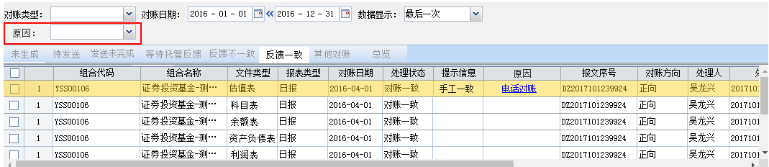

业务规则

显示字段及显示约束
B区上半区：组合代码、组合名称、文件类型、报表类型、对账日期、处理状态、提示信息、原因、报文序号、净值确认、对账方向、处理人、处理时间、审核状态、审核人、审核时间、净值确认编号；
B区下半区：
【对账数据明细】标签：
估值表：科目代码、科目名称、行情价格、行情标志、证券数量、证券成本、证券市值、估值增值、成本占净值比、市值占净值比、是否明细数据；
科目表：科目代码、科目名称、科目级别、上级科目代码、日期、科目类别、余额方向、是否明细科目；
余额表：科目代码、币种代码、起初余额（原币、本位币、数量）、本期借方发生额（原币、本位币、数量）、本期贷方发生额（原币、本位币、数量）、期末余额（原币、本位币、数量）、是否最明细科目、累计发生额（借方、贷方）；
资产负债表：开始日期、结束日期、指标代码、指标名称、年初值、期末值；
所有者权益变动表：开始日期、结束日期、指标代码、指标名称、本期实收基金、本期未分配利润、本期所有者权益合计、上期实收基金、上期未分配利润、上期所有者权益；
利润表：开始日期、结束日期、指标代码、指标名称、本期数、本年数；
【发送数据明细】标签：
发送的报文明细数据以xml格式显示
【反馈结果明细】标签：
估值表：科目代码（本方、对方）、科目名称（本方、对方）、数量（本方、对方、差额）、金额（本方、对方、差额）、成本（本方、对方、差额）、估值增值（本方、对方、差额）、核对结果；
科目表：科目代码（本方、对方）、科目名称（本方、对方）、核对结果；（如果展现字段与原来的详细报文信息不一致以原来的展现字段为准）
余额表：科目代码（本方、对方）、科目名称（本方、对方）、数量（本方、对方、差额）、金额（本方、对方、差额）、借方发生额（本方、对方、差额）、贷方发生额（本方、对方、差额）、核对结果；
资产负债表：指标名称（本方、对方）、年初值（本方、对方、差额）、起初值（本方、对方、差额）、核对结果；
利润表：指标名称（本方、对方）、本期数（本方、对方、差额）、本年数（本方、对方、差额）、核对结果；
所有者权益变动表：指标名称（本方、对方）、实收基金（本方、对方、差额）、未分配利润（本方、对方、差额）、所有者权益（本方、对方、差额）、核对结果；
【处理状态图】标签：
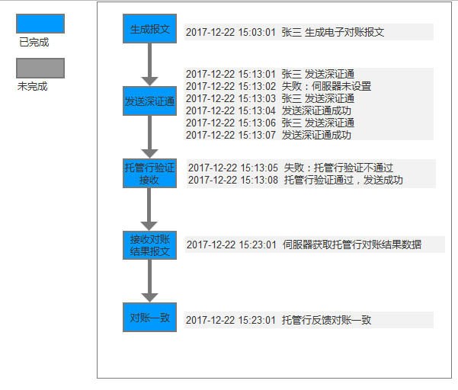

列头自定义字段
B区上半区：组合代码、组合名称、文件类型、报表类型、对账日期、处理状态、提示信息、原因、报文序号、净值确认、对账方向、处理人、处理时间、审核状态、审核人、审核时间、净值确认编号；
B区下半区：
估值表：科目代码（本方、对方）、科目名称（本方、对方）、数量（本方、对方、差额）、金额（本方、对方、差额）、成本（本方、对方、差额）、估值增值（本方、对方、差额）、核对结果；
科目表：科目代码（本方、对方）、科目名称（本方、对方）、核对结果；（如果列出字段与原来的详细报文信息不一致以原来的列出字段为准）
余额表：科目代码（本方、对方）、科目名称（本方、对方）、数量（本方、对方、差额）、金额（本方、对方、差额）、借方发生额（本方、对方、差额）、贷方发生额（本方、对方、差额）、核对结果；
资产负债表：指标名称（本方、对方）、年初值（本方、对方、差额）、起初值（本方、对方、差额）、核对结果；
利润表：指标名称（本方、对方）、本期数（本方、对方、差额）、本年数（本方、对方、差额）、核对结果；
所有者权益变动表：指标名称（本方、对方）、实收基金（本方、对方、差额）、未分配利润（本方、对方、差额）、所有者权益（本方、对方、差额）、核对结果；

查询条件字段及约束
序号 | 控件名称 | 控件类型 | 控件规则 | 取值规则 | 备注
1 | 对账类型 | 下拉控件 | - 非必输项  - 用户手工选择输入 | - 加载内容为对账报表类型
2 | 对账日期——开始日期 | 日期控件 | - 非必输项  - 用户手工选择输入 | - 初始默认系统日期
3 | 对账日期——截止日期 | 日期控件 | - 非必输项  - 用户手工选择输入 | - 初始默认系统日期
4 | 数据显示 | 下拉控件 | - 非必输项  - 用户手工选择输入 | - 加载内容为：所有数据、最后一次；  - 默认为“最后一次”
5 | 原因 | 下拉控件 | - 非必输项  - 用户手工选择输入 | - 加载“电子对账手工原因”
6 | 结果类型 | 下拉控件 | - 非必输项  - 用户手工选择输入 | - 加载内容为：所有数据、差异数据；  - 默认为“差异数据”

界面初始数据加载规则
- 根据A区选择的组合和查询条件，B区上半区加载显示“处理状态”为“对账一致”的数据。
- B区下半区加载【反馈结果明细】标签，显示B区上半区选中的报文对账结果明细数据。

操作功能
B区上半区：净值确认

其他规则
- B区上半区单击组合报文信息，B区下半区【反馈结果明细】标签，根据“文件类型”加载对应格式的对账反馈明细数据。
- B区下半区【反馈结果明细】标签加载所有数据。
- 【状态处理图】最后一级[对账一致]的说明信息分2中情况：1、托管行反馈的报文结果为“对账一致”，说明信息中时间为反馈的接收时间，描述为“系统处理对账一致”；2、托管行反馈的报文结果为“对账不一致”，由人工确认为“对账一致”，说明信息中时间为人工确认“对账一致”时间，描述为“XXX确认为对账一致”。
- “净值确认”按钮可用；“生成”“其他对账”“发送”“对账一致”按钮灰色不可用。
- 【反馈一致】标签的对账一致数据，<提示信息>为“手工一致”的对账结果,为人工确认的对账一致，可查看手工操作的原因、说明。当<提示信息>为“手工一致”，原因信息蓝色显示，原因信息所在单元格提供操作功能，单击弹出【手工原因设置】界面，点击【手工原因设置】界面的修改，可修改“说明”信息。
- 电子对账系统从托管行获取“对账一致”的结果，发送一条执行状态为“成功”的消息。详情见story54581
- 电子对账结果一以人工确认结果为准，人工确认一致后，系统不可以再修改人工确认结果。

【电子对账管理】-其他对账

浏览界面

UI图

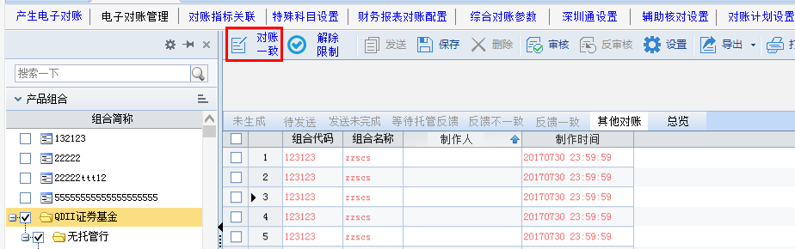

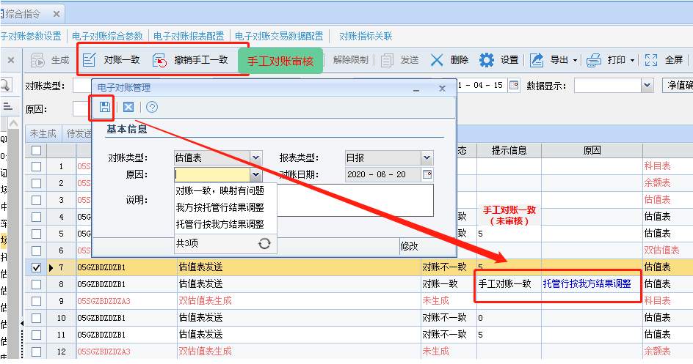
图2 手工对账审核STORY #103840

业务规则

显示字段及显示约束
B区：组合代码、组合名称、操作人、操作时间；

列头自定义字段
B区：组合代码、组合名称、操作人、操作时间；

查询条件字段及约束

界面初始数据加载规则
根据A区选择的组合查询显示所有禁止对账的组合。

操作功能
操作按钮：对账一致、解除限制

其他规则
- “解除限制”按钮可用，勾选组合，点击“解除限制”，解除禁止对账限制，【未生成】标签中可以查询生成该组合的对账报表。
2、【其他对账】标签可以录入组合的对账结果，勾选组合（支持多选，多选批量录入对账一致信息），点击“对账一致”可以输入对账结果。
3、进行其他模式对账一致信息录入和手工对账一致处理后的对账一致结果，可以在【反馈一致】中查询显示。“提示信息”显示为“手工一致”，“原因”“说明”根据录入信息显示，其他模式对账一致结果“报文序号”信息为空。

手工对账审核：STORY103840
一、新增set功能按键“手工对账审核”，如图2所示：
其中：
1.1 上图所示的 “手工对账审核”按钮通过系统现有的权限控制。若没有权限则不显示。
1.2 选中勾选单条或多条记录点击“对账一致/对账不一致”按钮，弹出SET页，输入基本信息后点击保存，先判断是否 “手工对账审核”按钮是否有权限，
若有“手工对账审核”按钮权限，提示信息更新为“手工对账一致（未审核）”，再 由操作人点击“手工对账一致”，提示信息 更新为“手工对账一致 ”。对账一致操作人和审核人不能为同一人，否则弹出提醒信息不允许审核。
若没有“手工对账审核” 按钮的权限，则按现有系统规则，直接更新为 提示信息=手工对账一致 的数据。

二、净值确认增加限制逻辑
1.净值确认后，电子对账不允许 再“手工调整一致、撤销手工一致，更新托管行反馈结果 ”该条锁定的数据 。
1.1 “手工调整一致、 撤销手工一致 ”操作时，优先判断组合代码+日期+报表类型是否存在净值确认的数据，若已净值确认，则给出提示信息，不允许操作！
1.2 当托管行反馈结果回时，先判断组合代码+日期+报表类型是否存在净值确认的数据，若已净值确认，若已净值确认，则不更新对账结果，但数据还是存入到后台表。
2.电子对账管理-反馈结果
关联到托管行返回的数据，取净值确认前最新的托管行数据为准。

设置界面

UI图
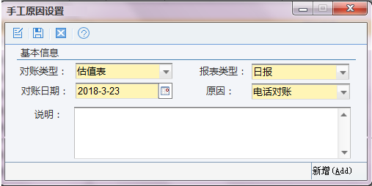

业务规则

字段说明及约束
序号 | 控件名称 | 控件类型 | 控件规则 | 取值规则 | 备注
1 | 对账类型 | 下拉控件 | - 必输项  - 用户手工选择输入 | - 数据源：对账类型 | 分组树形显示
2 | 报表类型 | 下拉控件 | - 必输项  - 用户手工选择输入 | - 数据源：报表类型
3 | 对账日期 | 日期控件 | - 必输项  - 用户手工选择输入 | - 默认系统日期
4 | 原因 | 下拉控件 | - 必输项  - 用户手工选择输入 | - 数据源：手工原因
5 | 说明 | 文本控件 | - 非必输项  - 用户手工输入
注：对账类型：01类型（估值表、科目表、余额表）03类型（利润表、所有者权益变动表、资产负债表）
报表类型：日报、月报、季报、半年报、年报
手工原因：电话对账、传真对账、其他对账

其他规则
- 【其他对账】标签可以录入组合的对账结果，勾选组合（支持多选，多选批量录入对账一致信息），点击“对账一致”，弹出【手工原因设置】界面，选择输入“对账类型”“报表类型”“对账日期”“原因”“说明”等信息（原因只加载其他对账模式下选项：电话对账、传真对账、其他对账），保存数据后该组合对账结果为对账一致。
- 【其他对账】结果录入系统成功后发送对账一致成功的消息。详情见story54581

【电子对账管理】-总览

浏览界面

UI图
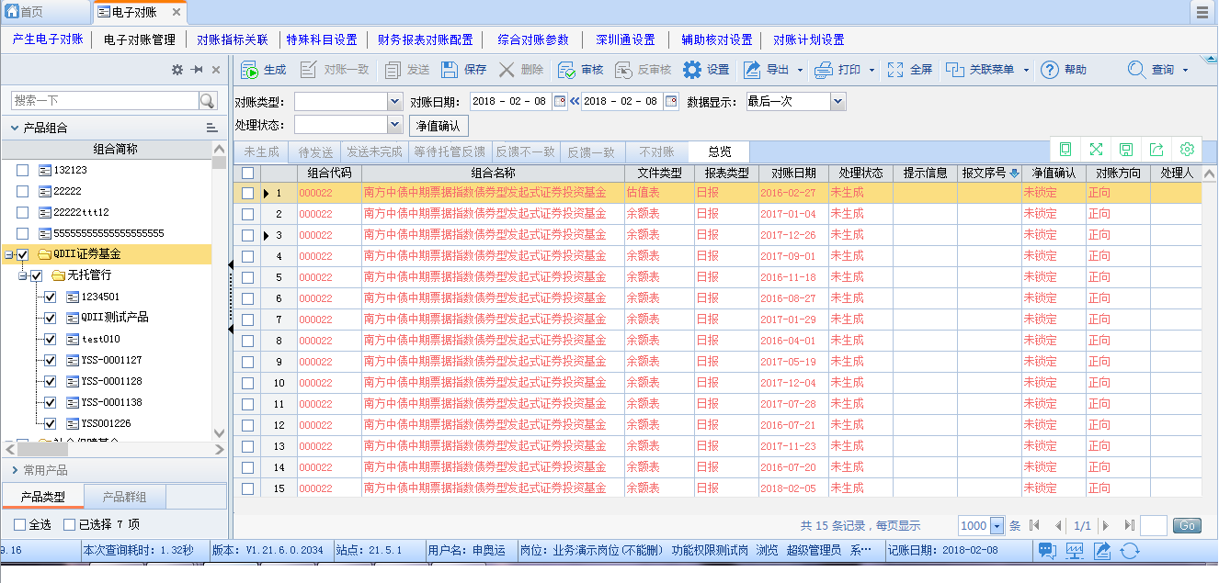

业务规则

显示字段及显示约束
B区：组合代码、组合名称、文件类型、报表类型、对账日期、处理状态、提示信息、报文序号、净值确认、对账方向、处理人、处理时间、审核状态、审核人、审核时间、净值确认编号；

列头自定义字段
B区：组合代码、组合名称、文件类型、报表类型、对账日期、处理状态、提示信息、报文序号、净值确认、对账方向、处理人、处理时间、审核状态、审核人、审核时间、净值确认编号；

查询条件字段及约束
序号 | 控件名称 | 控件类型 | 控件规则 | 取值规则 | 备注
1 | 对账类型 | 下拉控件 | - 非必输项  - 用户手工选择输入 | - 加载内容为对账报表类型
2 | 对账日期——开始日期 | 日期控件 | - 非必输项  - 用户手工选择输入 | - 初始默认系统日期
3 | 对账日期——截止日期 | 日期控件 | - 非必输项  - 用户手工选择输入 | - 初始默认系统日期
4 | 数据显示 | 下拉控件 | - 非必输项  - 用户手工选择输入 | - 加载内容为：所有数据、最后一次；  - 默认为“最后一次”
5 | 处理状态 | 下拉控件 | - 非必输项  - 用户手工选择输入 | - 加载内容为：“未生成”“已生成”“已发送”“发送成功”“发送失败”“对账一致”“对账不一致”

界面初始数据加载规则
根据A区选择的组合和符合查询条件的所有已生成的数据和剔除其他对账组合的未生成对账数据。

操作功能
操作按钮：生成、其他对账、发送、对账一致、净值确认

其他规则
1、【总览】中“生成”“其他对账”“发送”“对账一致”“净值确认”按钮可用。

【电子对账管理】-关联界面

UI图
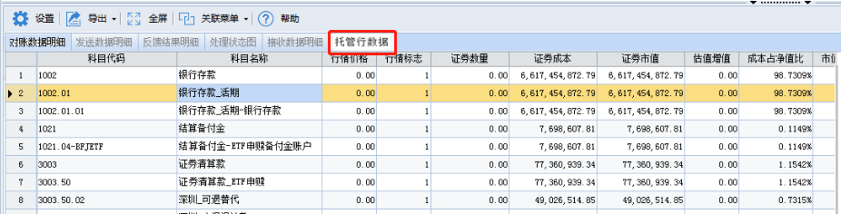

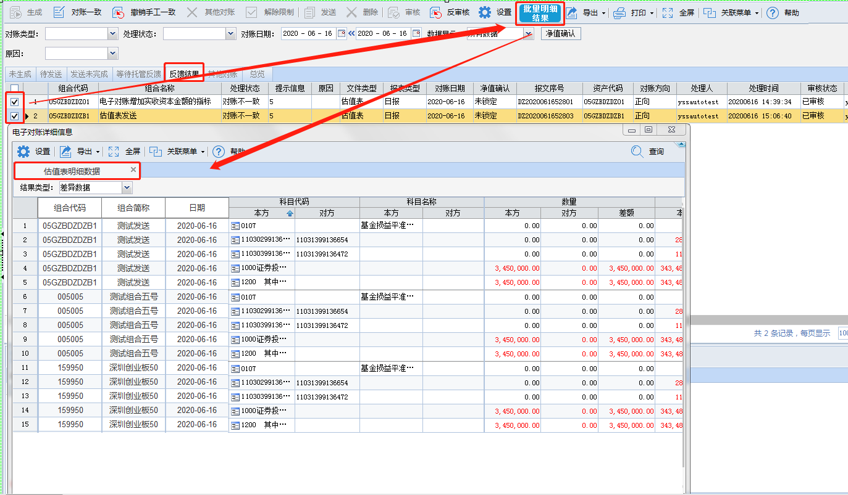
图2-批量明细结果STORY96252

业务规则
界面名称 | 界面描述 | 关联条件 | 显示条件
对账数据明细 | 展示生成的电子对账数据，左下角展示对账不一致的条数(科目表除外) | 报文序号，资产代码 | 默认显示
发送数据明细 | 展示发送的报文 | 报文序号，资产代码，对账类型，报表类型，对账日期 | 默认显示
反馈结果明细 | 展示对账结果，左下角展示对账不一致的条数(科目表除外) | 报文序号，资产代码，对账类型，报表类型，对账日期 | 反馈一致或者不一致时显示
处理状态图 | 展示对账的状态 | 报文序号，资产代码 | 默认显示
接收数据明细 | 展示接收到的报文+PkgID | 报文序号 | 默认显示
托管行数据 | 参考“对账数据明细”列头  解析处理后展示接收到的  报文， | 报文序号，资产代码 | 默认显示
估值表批量明细结果 | 参考“对账数据明细”列头  解析处理后展示接收到的  报文， | 报文序号，资产代码，  对账类型，报表类型，对账日期 | 默认显示

功能说明
批量明细数据：STORY96252
一、【电子对账管理】list功能菜单栏 新增“批量明细数据”按钮
1、 按钮显示
（1）该按钮点亮显示只在“反馈结果”页签， 其他页签 按钮置灰显示
（2）所有勾选的数据，文件类型=“估值表”或者“双估值表” 时显示

2、操作流程：
勾选“反馈结果”中的所有数据， 文件类型=“估值表”或者“双估值表” 和 报表类型=“日表” 点击“批量明细数据”按钮时弹出页面“电子对账详细信息”，并加载出勾选组合所有的数据。
（1）相比“双击”反馈结果数据显示的“电子对账详细信息”单个产品明细，新增3列“组合代码、组合简称、对账日期 ”，其他功能保持一致。
（2）明细数据排序展示规则：组合代码=>对账日期 =>科目代码
（3）支持“结果类型”=“所有数据”或“差异数据”功能
（4）支持“导出”EXCEL功能

3.若勾选数据包含其他类型的，弹出提示信息：请注意，勾选数据中有不是【 文件类型=“估值表”或“双估值表” 】的其他数据，请重新选择！

4.导出文件命名规则：
电子对账管理_批量导出_*文件类型*_*导出日期*.xls
例如：电子对账管理 _批量导出 _估值表_2020-10-10.xls
如果同时勾选了“估值表和双估值表”批量导出，文件类型取【反馈结果】界面所勾选第一条数据的文件类型。

变更历史
版本号 | 修改原因／内容 | 修改人 | 审核／批准人 | 修改时间
0.1 | 创建。 | 申奥运 |  | 2017-12-18
0.2 | 新增处理状态图标签页。 | 申奥运 |  | 2017-12-26
0.3 | 新增明细标签页。 | 申奥运 |  | 2018-1-3
0.4 | 修改状态图。 | 申奥运 |  | 2018-1-12
0.5 | 新增总览标签。  添加受限对账展示 | 申奥运 |  | 2018-2-27
0.6 | Story54447：  1、[不对账]标签名称改为[其他对账]  2、[其他对账]标签新增对账结果录入功能。  3、[反馈不一致]标签手工“对账一致”处理添加原因说明录入。  4、[反馈一致]标签增加手工处理原因展示 | 申奥运 |  | 2018-4-2
0.7 | STORY54581：  修改2.7.2.2.2  修改2.6.2.6  修改2.5.2.2.2 | 申奥运 |  | 2018-4-2
0.8 | STORY #84310  修改2.5.2.2.2  修改2.6.2.6 | 申钟 |  | 2019-1-13
0.9 | STORY #85946  【电子对账管理】B区新增字段“pkgid” | 宋达萍 |  | 2020-3-26
V1.0 | STORY #90892  2.5.2.2.2其他规则，增加手工对账一致“提示信息”内容修改和发送Mq消息 | 宋达萍 |  | 2020-06-17
V1.1 | STORY #94419  2.9【电子对账管理】-关联界面 | 宋达萍 |  | 2020-09-16
V1.2 | STORY #100969  2.2.2.6其他规则 4、对账类型=“银行间交易拆分”时， | 宋达萍 |  | 2021-02-07
V1.3 | 图2批量明细结果STORY96252  2.9.1.3功能说明-批量明细数据 | 宋达萍 |  | 2020-10-17
V1.4 | 图2 STORY103840  2.7.1.2.6其他规则-手工对账审核 | 宋达萍 |  | 2021-04-28

